LAPORAN EKSPERIMEN
Analisis Komparatif Algoritma Machine Learning
untuk Prediksi Harga RAM Menggunakan Alur CRISP-DM

Nama: [Nama Penulis / Kelompok]
Tanggal Eksperimen: Mei 2026
Sumber Dataset: Ultimate Memory Crisis Hardware Market Dynamics (Kaggle)
Jumlah Data: 10.000 baris, 28 kolom
Target Variabel: price_usd (harga RAM dalam USD)

1. Abstrak
Penelitian ini bertujuan memprediksi harga RAM (price_usd) berdasarkan spesifikasi teknis dan kondisi pasar menggunakan tiga algoritma regresi: Linear Regression, K-Nearest Neighbors (KNN), dan Support Vector Regressor (SVR). Dataset yang digunakan adalah Ultimate Memory Crisis Hardware Market Dynamics dari Kaggle dengan 10.000 baris dan 28 kolom. Proses analisis mengikuti alur CRISP-DM mulai dari Business Understanding hingga Deployment. Setiap algoritma diuji dalam dua kondisi: default (tanpa tuning) dan tuned (setelah hyperparameter tuning menggunakan RandomizedSearchCV). Teknik boosting berupa PolynomialFeatures dan log-transform target diterapkan pada Linear Regression dan SVR. Hasil evaluasi menunjukkan bahwa SVR (Tuned) memberikan performa terbaik dengan R-squared sebesar 0,9929, MAE 198,67, dan RMSE 652,77. Linear Regression (Tuned) menempati posisi kedua dengan R-squared 0,9719, sementara KNN (Tuned) mencapai R-squared 0,9025. Analisis overfitting menunjukkan ketiga model telah tergeneralisasi dengan baik. Interpretasi model menggunakan SHAP mengungkapkan bahwa capacity_gb dan capacity_per_module merupakan faktor penentu harga yang paling dominan.

2. Business Understanding
Industri perangkat keras rentan terhadap fluktuasi harga memori (RAM) akibat krisis pasokan, pergantian generasi teknologi, dan dinamika pasar global. Perubahan harga yang tidak terprediksi dapat menyebabkan kerugian bagi distributor, integrator sistem, dan produsen perangkat keras.
Target prediksi dalam penelitian ini adalah price_usd, yaitu harga RAM dalam satuan dolar Amerika Serikat. Prediksi dilakukan berdasarkan spesifikasi teknis (kapasitas, kecepatan, generasi, form factor) dan kondisi pasar (inventory weeks, fab utilization rate, market segment).
Manfaat hasil prediksi meliputi:
a) Perencanaan pengadaan dan manajemen inventori yang lebih akurat.
b) Strategi penetapan harga yang kompetitif berdasarkan spesifikasi produk.
c) Antisipasi fluktuasi harga untuk mitigasi risiko kerugian bisnis.

3. Data Understanding
Dataset yang digunakan adalah Ultimate Memory Crisis Hardware Market Dynamics dari platform Kaggle. Dataset ini bersifat sintetis dan merepresentasikan kondisi pasar RAM global, termasuk data preview untuk generasi DDR6 yang belum dirilis secara komersial.
3.1 Informasi Dasar Dataset
Aspek | Nilai
Jumlah baris | 10.000
Jumlah kolom | 28
Target variabel | price_usd
Missing values | Tidak ada (0)
Skewness price_usd | 3,5375 (right-skewed)
Rentang harga | Puluhan USD hingga puluhan ribu USD

3.2 Kolom Utama Dataset
Kolom | Tipe | Keterangan
brand | Object | Merek RAM (Corsair, Kingston, dll.)
generation | Object | Generasi DDR (DDR4, DDR5, DDR6 Preview)
capacity_gb | Float | Kapasitas total dalam GB
speed_mts | Int | Kecepatan transfer (MT/s)
cas_latency | Int | CAS Latency (timing utama)
market_segment | Object | Consumer / Enterprise/AI
price_usd | Float | Harga dalam USD (TARGET)
price_per_gb | Float | Data leakage - akan dihapus

3.3 Visualisasi Eksploratif
Berikut adalah hasil visualisasi eksplorasi data yang dilakukan untuk memahami distribusi, outlier, korelasi, dan tren harga RAM dalam dataset.
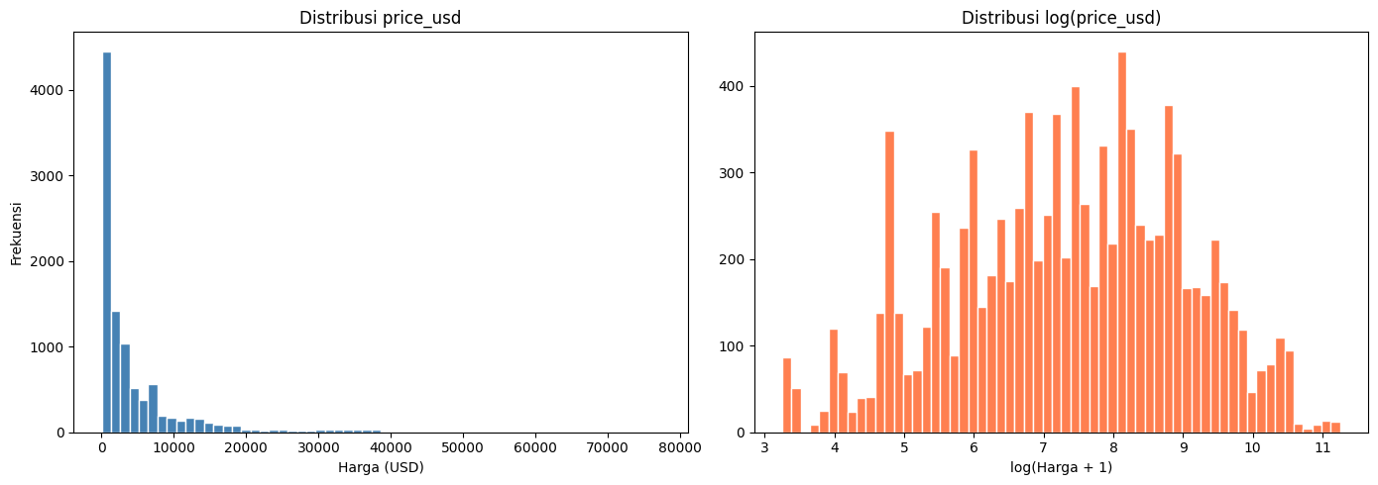
Gambar 1. Histogram distribusi price_usd (skewness = 3,5375)
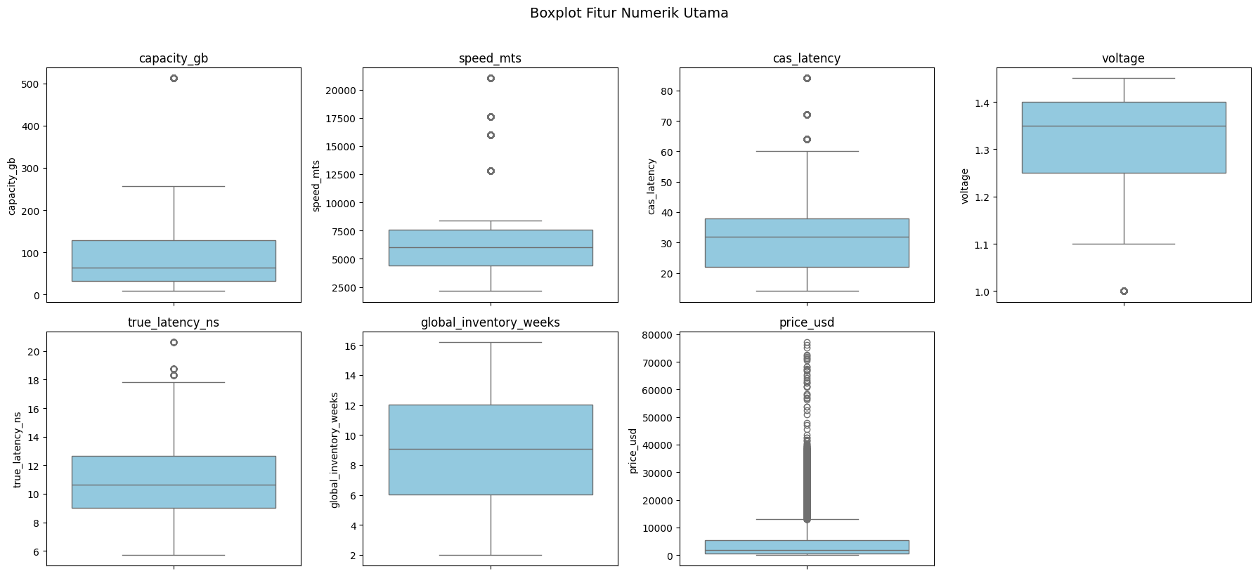
Gambar 2. Boxplot fitur numerik utama
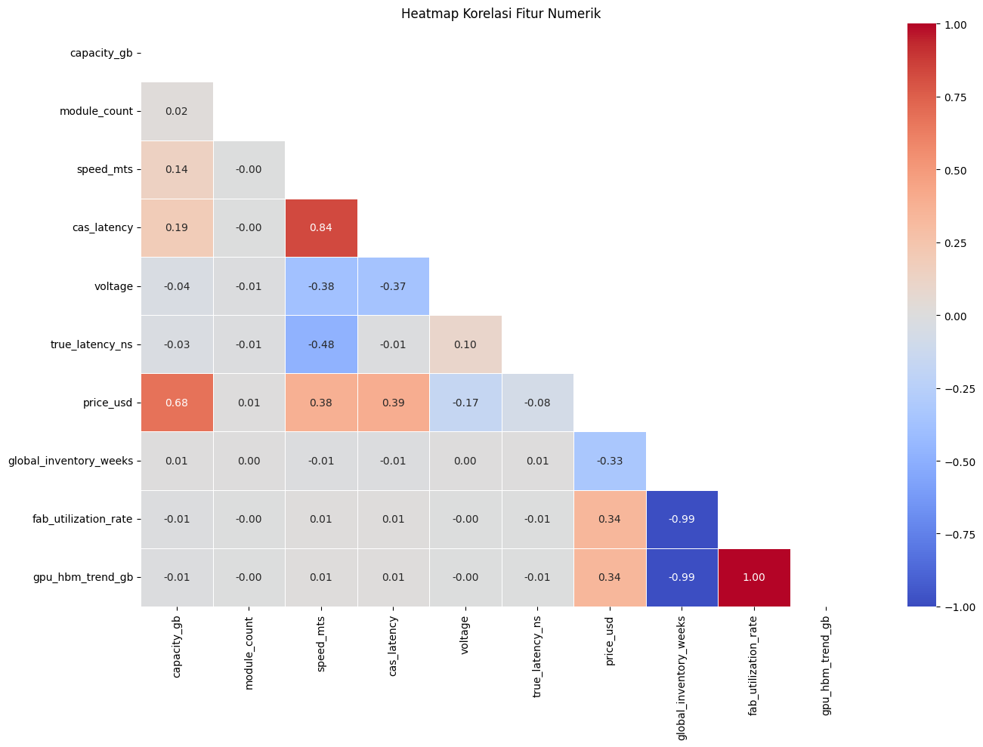
Gambar 3. Heatmap korelasi antar fitur numerik
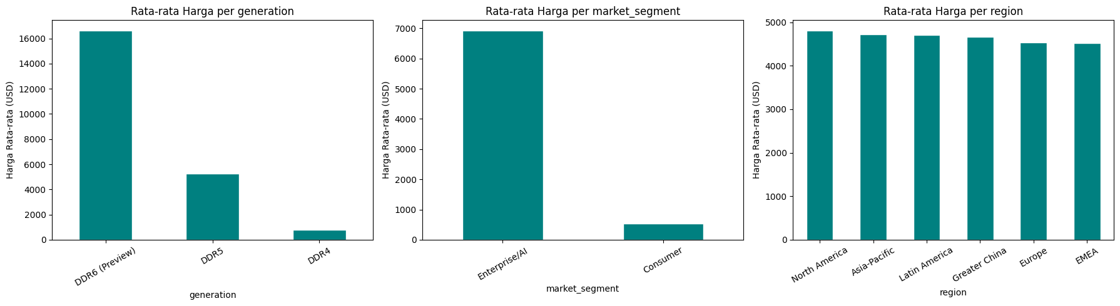
Gambar 4. Rata-rata harga per kategori (generation, market_segment, region)
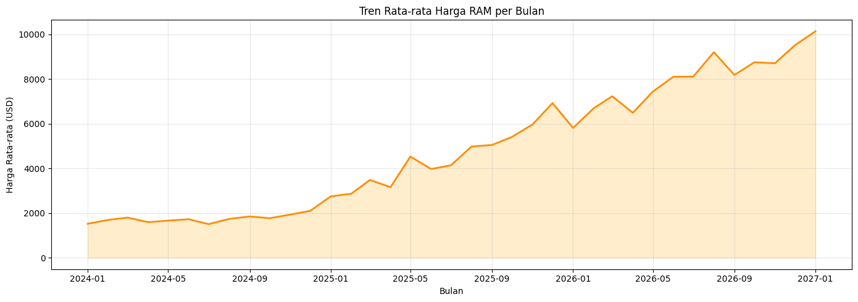
Gambar 5. Tren rata-rata harga RAM per bulan
Temuan utama dari eksplorasi data: (a) Distribusi price_usd sangat right-skewed (skewness 3,5375) yang menunjukkan adanya outlier harga tinggi pada segmen Enterprise/AI. (b) Capacity_gb memiliki korelasi positif kuat dengan price_usd. (c) RAM Enterprise/AI memiliki harga rata-rata jauh lebih tinggi dibandingkan Consumer. (d) Tren harga menunjukkan fluktuasi yang dipengaruhi oleh kondisi pasokan global.

4. Data Preparation
4.1 Penghapusan Kolom Tidak Relevan dan Data Leakage
Sebanyak 8 kolom dihapus dari dataset. Kolom kit_id, model_name, dan timing_string dihapus karena bersifat identifier/string mentah yang tidak informatif untuk model. Kolom price_status, price_per_gb, bandwidth_per_dollar, latency_value_index, dan speed_premium_ratio dihapus karena merupakan data leakage (diturunkan langsung dari price_usd sehingga akan menciptakan korelasi palsu). Setelah penghapusan, dataset tersisa 20 kolom.
4.2 Penanganan Missing Value
Dataset tidak memiliki missing value sehingga tidak diperlukan imputasi. Namun, sebagai langkah preventif, kode tetap menyertakan logika imputasi median untuk kolom numerik dan mode untuk kolom kategorikal.
4.3 Ekstraksi Fitur dari Timestamp
Kolom timestamp dikonversi menjadi 5 fitur baru: year, month, quarter, day_of_year, dan is_weekend. Kolom timestamp asli kemudian dihapus. Fitur-fitur ini menangkap pola temporal seperti tren tahunan dan musiman yang memengaruhi harga RAM.
4.4 Encoding Fitur Kategorikal
Delapan kolom kategorikal (brand, region, generation, form_factor, die_manufacturer, die_type, market_segment, recommended_usage) dikonversi ke numerik menggunakan LabelEncoder dari scikit-learn. Kolom boolean is_ecc dikonversi ke integer (0/1).
4.5 Feature Engineering
Dua fitur baru diciptakan untuk menangkap informasi yang lebih granular:
a) capacity_per_module = capacity_gb / module_count (kapasitas per modul individual).
b) speed_latency_ratio = speed_mts / cas_latency (rasio kecepatan terhadap latensi).
4.6 Pembagian Data dan Scaling
Dataset dibagi menjadi 80% data training (8.000 baris) dan 20% data testing (2.000 baris) menggunakan train_test_split dengan random_state=42 untuk reprodusibilitas. StandardScaler diterapkan pada seluruh fitur. Scaling ini penting terutama untuk algoritma yang berbasis jarak (KNN) dan kernel (SVR), serta untuk memastikan PolynomialFeatures pada Linear Regression tidak didominasi fitur berskala besar.

5. Modeling
Tiga algoritma regresi dipilih untuk mewakili paradigma yang berbeda dalam machine learning: (1) Linear Regression sebagai model linear klasik, (2) K-Nearest Neighbors (KNN) sebagai model instance-based/lazy learner, dan (3) Support Vector Regressor (SVR) sebagai model berbasis kernel. Setiap algoritma diuji dalam dua kondisi: default dan tuned.
5.1 Linear Regression
Model default menggunakan LinearRegression() standar dari scikit-learn tanpa modifikasi apapun. Waktu training: 0,006 detik.
Model tuned menggunakan pipeline tiga lapis: (1) PolynomialFeatures dengan degree=2 untuk menangkap hubungan non-linear, (2) Ridge sebagai estimator dengan regularisasi L2, dan (3) TransformedTargetRegressor dengan fungsi log1p untuk log-transform target price_usd. Hyperparameter yang di-tune melalui RandomizedSearchCV (8 iterasi, cv=5): alpha [0.1, 1.0, 10.0, 100.0, 500.0] dan fit_intercept [True, False]. Waktu training: 4,022 detik.
Hasil tuning terbaik: alpha=0,1, fit_intercept=True.
5.2 K-Nearest Neighbors (KNN)
Model default menggunakan KNeighborsRegressor(n_neighbors=5). KNN adalah algoritma lazy learner yang tidak memiliki proses training sesungguhnya. Prediksi dilakukan dengan mencari K tetangga terdekat di ruang fitur dan menghitung rata-rata nilai target mereka. Waktu training: 0,003 detik.
Model tuned menggunakan RandomizedSearchCV (20 iterasi, cv=5) dengan ruang pencarian: n_neighbors [3, 5, 7, 10, 15, 20, 30], weights [uniform, distance], p [1, 2], metric [euclidean, manhattan]. Waktu training: 1,760 detik.
Hasil tuning terbaik: weights=distance, p=1, n_neighbors=5, metric=manhattan.
5.3 Support Vector Regressor (SVR)
Model default menggunakan SVR(cache_size=1024) dengan kernel rbf bawaan. Waktu training: 1,831 detik.
Model tuned dibungkus dalam TransformedTargetRegressor dengan log-transform target, kemudian di-tune melalui RandomizedSearchCV (15 iterasi, cv=5) dengan ruang pencarian: kernel [linear, rbf], C [0.1, 1, 10, 100, 500], gamma [scale, auto, 0.1, 0.01], epsilon [0.01, 0.1, 0.5]. Waktu training: 134,112 detik (sekitar 2 menit 14 detik).
Hasil tuning terbaik: kernel=rbf, gamma=0,01, epsilon=0,01, C=10.
Seluruh komputasi dilakukan di CPU. Tidak ada algoritma dalam eksperimen ini yang memerlukan akselerasi GPU.
5.4 Ringkasan Hyperparameter Tuning
Algoritma | Metode Tuning | Best Parameters | Waktu Training
LR (Tuned) | RandomizedSearchCV  (8 iter, cv=5) | alpha=0.1  fit_intercept=True | 4,022 detik
KNN (Tuned) | RandomizedSearchCV  (20 iter, cv=5) | weights=distance  p=1, n_neighbors=5  metric=manhattan | 1,760 detik
SVR (Tuned) | RandomizedSearchCV  (15 iter, cv=5) | kernel=rbf, gamma=0.01  epsilon=0.01, C=10 | 134,112 detik

6. Evaluation (Perbandingan Model)
6.1 Tabel Perbandingan Metrik pada Data Test
Model | MAE | RMSE | R-squared
SVR (Tuned) | 198,67 | 652,77 | 0,9929
Linear Regression (Tuned) | 438,42 | 1.295,25 | 0,9719
KNN (Tuned) | 948,46 | 2.412,58 | 0,9025
KNN (Default) | 1.104,36 | 2.608,05 | 0,8860
Linear Regression (Default) | 2.658,91 | 4.424,46 | 0,6720
SVR (Default) | 3.884,00 | 8.138,11 | -0,1098

6.2 Visualisasi Perbandingan Metrik
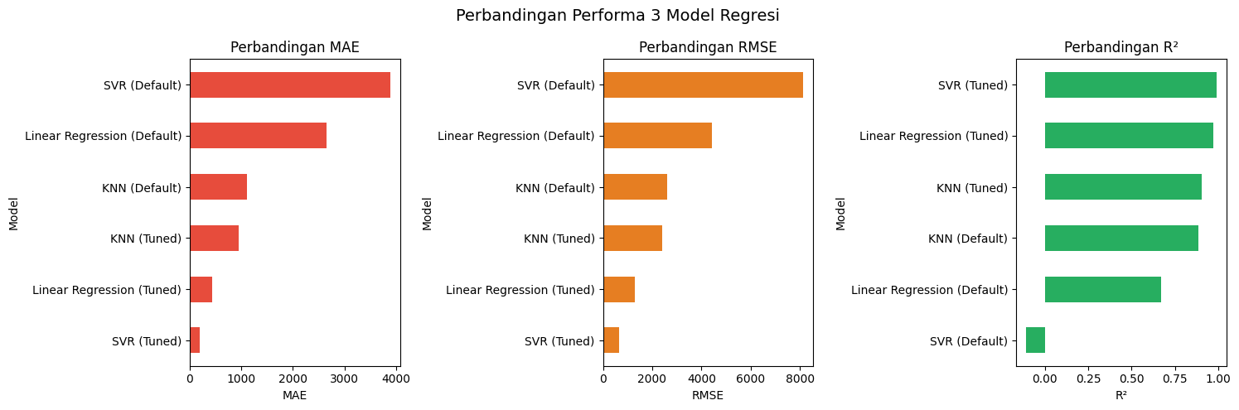
Gambar 6. Perbandingan MAE, RMSE, dan R-squared seluruh model
6.3 Visualisasi Actual vs Predicted dan Residual Plot
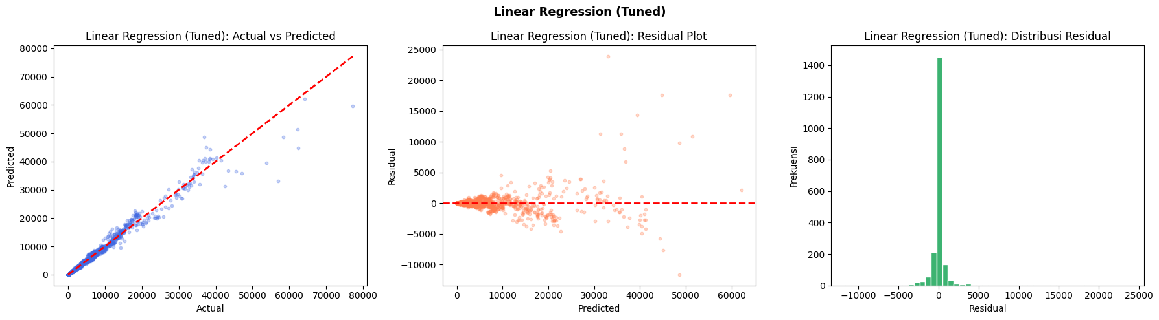
Gambar 7. Linear Regression (Tuned) - Actual vs Predicted, Residual Plot, Distribusi Residual
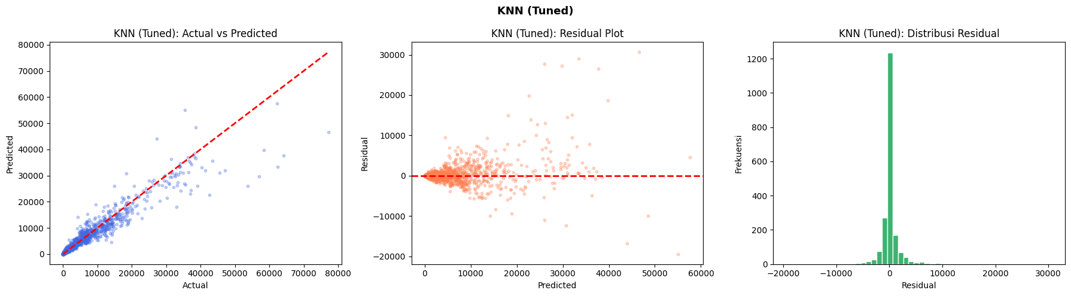
Gambar 8. KNN (Tuned) - Actual vs Predicted, Residual Plot, Distribusi Residual
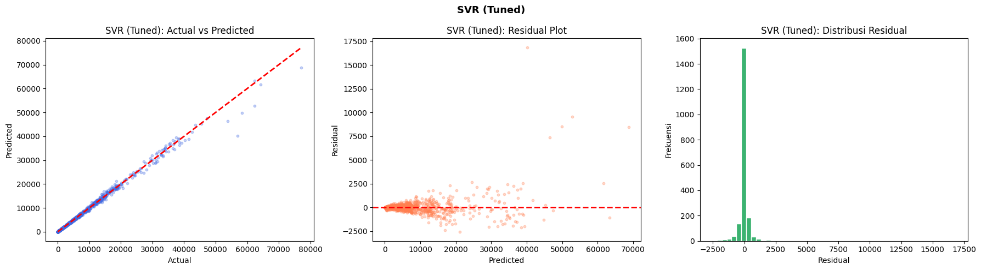
Gambar 9. SVR (Tuned) - Actual vs Predicted, Residual Plot, Distribusi Residual
6.4 Interpretasi Hasil
SVR (Tuned) memberikan performa terbaik dengan R-squared 0,9929, yang berarti model mampu menjelaskan 99,29% variansi harga RAM. MAE sebesar 198,67 USD menunjukkan rata-rata kesalahan prediksi yang sangat kecil relatif terhadap rentang harga dataset. Keunggulan SVR disebabkan oleh: (a) kernel RBF yang mampu menangkap hubungan non-linear kompleks, (b) log-transform target yang mengurangi pengaruh outlier harga Enterprise, dan (c) kombinasi hyperparameter C=10 dan gamma=0,01 yang optimal.
Linear Regression (Tuned) menempati posisi kedua dengan R-squared 0,9719. Peningkatan signifikan dari versi default (R-squared 0,6720) membuktikan efektivitas PolynomialFeatures dan log-transform dalam menangkap non-linearitas data.
KNN (Tuned) mencapai R-squared 0,9025. Meskipun peningkatan dari default tidak sedrastis LR dan SVR, model KNN tetap memberikan performa yang baik. Pemilihan metric=manhattan dan weights=distance meningkatkan kemampuan model dalam menangani outlier harga.
SVR (Default) memberikan R-squared negatif (-0,1098), yang menunjukkan bahwa model tanpa tuning bahkan lebih buruk daripada prediksi menggunakan rata-rata. Hal ini menegaskan pentingnya hyperparameter tuning dan log-transform target pada algoritma SVR.
6.5 Analisis Overfitting
Model | Train R-squared | Test R-squared | Selisih R-squared | Status
LR (Tuned) | 0,9766 | 0,9719 | 0,0047 | Generalized (Baik)
KNN (Tuned) | 1,0000 | 0,9025 | 0,0975 | Generalized (Baik)
SVR (Tuned) | 0,9981 | 0,9929 | 0,0053 | Generalized (Baik)

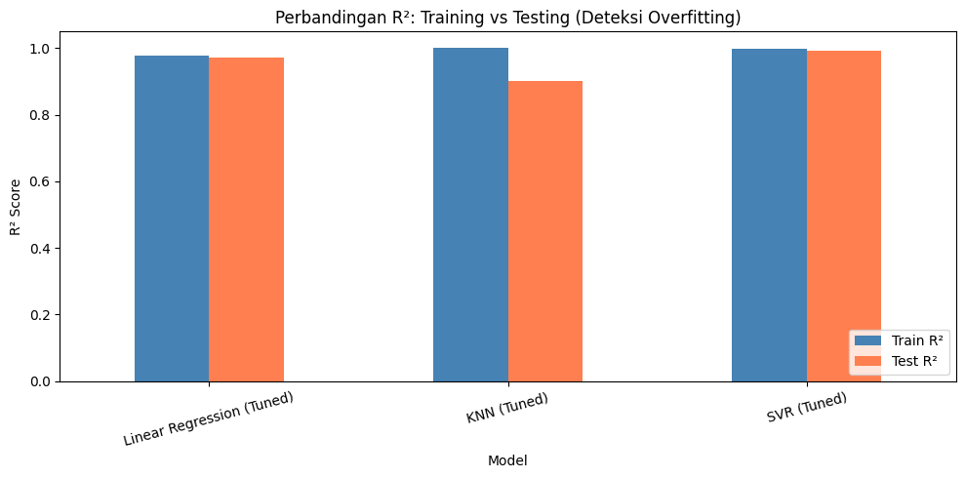
Gambar 10. Perbandingan R-squared Training vs Testing (deteksi overfitting)
Ketiga model tuned menunjukkan generalisasi yang baik dengan selisih R-squared kurang dari 0,10. KNN (Tuned) memiliki selisih terbesar (0,0975) karena sifat inherent KNN yang memiliki R-squared training sempurna (1,0000) akibat setiap titik training menjadi tetangga terdekat dari dirinya sendiri. Namun demikian, selisih ini masih dalam batas yang dapat diterima. SVR (Tuned) dan LR (Tuned) menunjukkan selisih yang sangat kecil, mengonfirmasi bahwa teknik regularisasi (Ridge) dan log-transform berhasil mencegah overfitting.

7. Deployment (Simulasi dan Interpretasi)
7.1 Simulasi Prediksi Data Baru
Untuk mensimulasikan penggunaan model di dunia nyata, dilakukan prediksi terhadap 5 baris terakhir dari dataset asli menggunakan model KNN (Tuned). Data melewati pipeline preprocessing yang sama dengan tahap training (termasuk scaling menggunakan StandardScaler yang telah di-fit sebelumnya).
No | Harga Aktual (USD) | Harga Prediksi (USD) | Selisih (USD) | Error (%)
1 | 3.785,40 | 3.785,40 | 0,00 | 0,00
2 | 126,69 | 126,69 | 0,00 | 0,00
3 | 2.392,87 | 2.392,87 | 0,00 | 0,00
4 | 780,93 | 1.001,97 | -221,04 | 28,31
5 | 3.154,18 | 3.154,18 | 0,00 | 0,00

Empat dari lima sampel diprediksi dengan error 0%, yang menunjukkan bahwa data tersebut memiliki tetangga terdekat yang identik dalam data training. Satu sampel (nomor 4) memiliki error 28,31%, kemungkinan disebabkan oleh kombinasi spesifikasi yang unik sehingga tetangga terdekatnya memiliki harga yang berbeda.
7.2 Interpretasi Model - SHAP Analysis
Interpretasi model dilakukan menggunakan SHAP (SHapley Additive exPlanations), teknik berbasis Cooperative Game Theory yang mampu menjelaskan kontribusi setiap fitur terhadap prediksi model. Karena KNN bukan model berbasis tree, digunakan Permutation Explainer yang bersifat model-agnostic.
7.2.1 SHAP Summary Plot (Global Explanation)
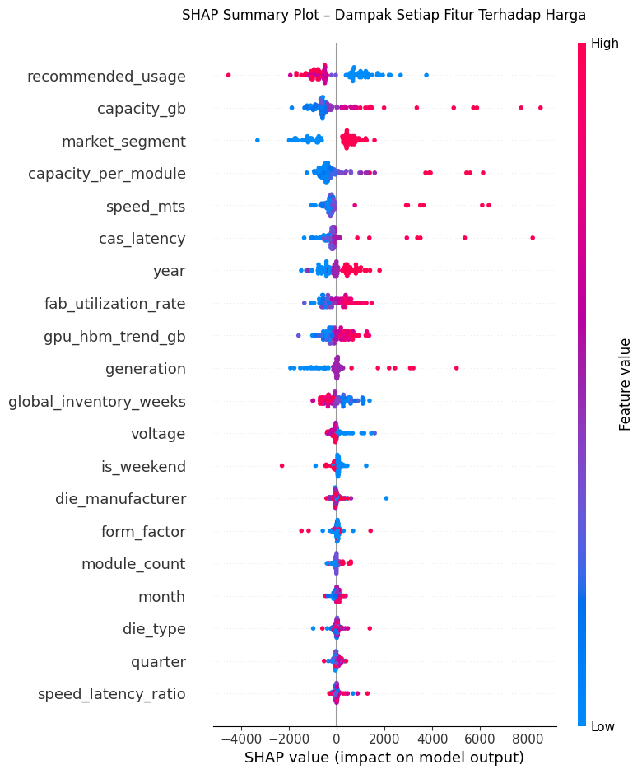
Gambar 11. SHAP Summary Plot - Dampak setiap fitur terhadap harga
SHAP Summary Plot menunjukkan bahwa capacity_gb dan capacity_per_module merupakan dua fitur dengan dampak terbesar terhadap prediksi harga. Titik merah (nilai fitur tinggi) yang bergerombol di sisi kanan mengindikasikan bahwa kapasitas besar secara konsisten mendorong harga naik secara signifikan.
7.2.2 SHAP Dependence Plot
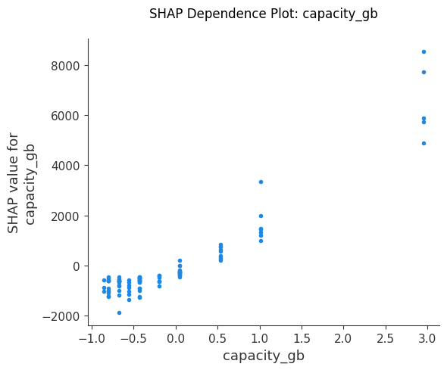
Gambar 12. SHAP Dependence Plot - capacity_gb
Dependence plot mengonfirmasi hubungan non-linear antara capacity_gb dan harga. Kenaikan SHAP value untuk kapasitas di atas 256GB jauh lebih tajam dibandingkan kenaikan dari 8GB ke 16GB, menunjukkan pola eksponensial pada penetapan harga RAM berkapasitas besar.
7.2.3 Permutation Feature Importance
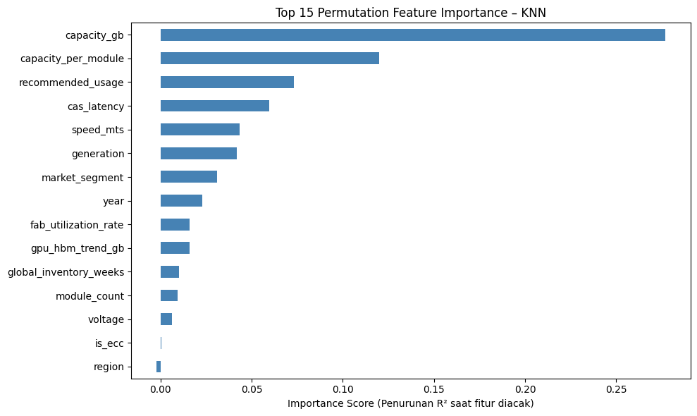
Gambar 13. Top 15 Permutation Feature Importance - KNN
Peringkat | Fitur | Importance Score
1 | capacity_gb | 0,2769
2 | capacity_per_module | 0,1200
3 | recommended_usage | 0,0730
4 | cas_latency | 0,0596
5 | speed_mts | 0,0433
6 | generation | 0,0417
7 | market_segment | 0,0311
8 | year | 0,0228
9 | fab_utilization_rate | 0,0159
10 | gpu_hbm_trend_gb | 0,0159

7.2.4 SHAP Waterfall Plot (Local Explanation)
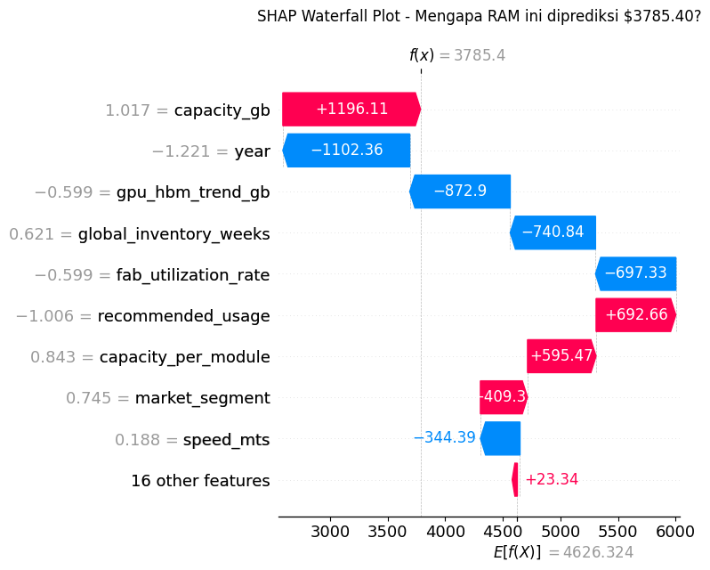
Gambar 14. SHAP Waterfall Plot - Bedah prediksi sampel ke-1
Waterfall plot menunjukkan dekomposisi prediksi untuk satu sampel spesifik. Balok merah menunjukkan fitur yang menaikkan harga dari baseline, sedangkan balok biru menunjukkan fitur yang menurunkan harga. Visualisasi ini memungkinkan penjelasan transparan kepada stakeholder mengenai alasan di balik setiap prediksi harga.
7.3 Potensi Implementasi di Dunia Nyata
Model terbaik (SVR Tuned atau KNN Tuned) dapat diintegrasikan sebagai REST API menggunakan framework Flask atau FastAPI. Model dan scaler harus disimpan menggunakan joblib untuk menjamin konsistensi preprocessing antara environment training dan production. Input berupa spesifikasi RAM dalam format JSON, dan output berupa estimasi harga dalam USD.

8. Kesimpulan
8.1 Ringkasan Temuan Utama
Penelitian ini berhasil membangun pipeline prediksi harga RAM menggunakan alur CRISP-DM dengan membandingkan tiga algoritma regresi. Temuan utama adalah sebagai berikut:
a) SVR (Tuned) memberikan performa terbaik dengan R-squared 0,9929 dan MAE 198,67 USD. Kombinasi log-transform target dan kernel RBF dengan hyperparameter optimal mampu menangkap hubungan non-linear kompleks dalam data harga RAM.
b) Linear Regression (Tuned) menempati posisi kedua dengan R-squared 0,9719. Teknik PolynomialFeatures dan log-transform berhasil mengatasi keterbatasan model linear dalam menangkap non-linearitas data.
c) KNN (Tuned) mencapai R-squared 0,9025 dengan pendekatan instance-based learning. Meskipun performanya lebih rendah, KNN unggul dalam kecepatan training dan kemudahan implementasi.
d) Hyperparameter tuning terbukti kritis: SVR default memiliki R-squared negatif, namun setelah tuning menjadi model terbaik. Peningkatan R-squared LR dari 0,6720 menjadi 0,9719 juga menunjukkan dampak signifikan dari teknik boosting.
e) Analisis SHAP mengungkapkan bahwa capacity_gb (importance 0,2769) dan capacity_per_module (0,1200) merupakan faktor penentu harga yang paling dominan.
8.2 Rekomendasi Model
Untuk keperluan produksi, disarankan menggunakan SVR (Tuned) sebagai model utama karena memiliki akurasi tertinggi dan generalisasi yang baik (selisih R-squared training-testing hanya 0,0053). Linear Regression (Tuned) dapat digunakan sebagai alternatif jika kecepatan prediksi menjadi prioritas utama.
8.3 Saran untuk Eksperimen Lanjutan
a) Validasi model menggunakan data pasar RAM yang sesungguhnya, bukan dataset sintetis.
b) Implementasi mekanisme retraining berkala untuk mengatasi temporal drift pada harga RAM.
c) Eksplorasi algoritma ensemble seperti Random Forest, LightGBM, atau CatBoost yang memiliki interpretabilitas bawaan melalui feature importance.
d) Integrasi fitur eksternal seperti indeks DRAM spot price atau sentimen berita industri untuk meningkatkan akurasi prediksi.
e) Penggunaan teknik cross-validation yang lebih ketat seperti TimeSeriesSplit untuk menghormati aspek temporal dari data harga.

Daftar Pustaka
[1] Lundberg, S.M. & Lee, S.I. (2017). A Unified Approach to Interpreting Model Predictions. NeurIPS.
[2] Pedregosa, F. et al. (2011). Scikit-learn: Machine Learning in Python. JMLR 12, pp. 2825-2830.
[3] Chapman, P. et al. (2000). CRISP-DM 1.0: Step-by-step Data Mining Guide. SPSS Inc.
[4] Dataset: Ultimate Memory Crisis Hardware Market Dynamics. Kaggle. https://www.kaggle.com/

